Đồng chí Chủ tịch công đoàn - người luôn chăm lo đời sống chị em.

Sinh thời Bác Hồ kính yêu đã từng nói “Mỗi người tốt, việc tốt là một bông hoa đẹp. Cả dân tộc ta sẽ là một vườn hoa đẹp”. Trong vườn hoa ấy có một bông hoa đẹp là cô giáo Nguyễn Thị Ngọc Linh - Chủ tịch công đoàn trường Mầm non Sơn Ca - quận Thanh Xuân.
Với đức tính giản dị, ham học hỏi, cô giáo Ngọc Linh luôn cố gắng tu dưỡng rèn luyện phẩm chất đạo đức của người giáo viên nhân dân, không ngừng học tập, trao đổi chuyên môn với đồng nghiệp. Cô đã vượt qua biết bao khó khăn, trở ngại trong cuộc sống, trong công việc với nhiều đêm thức trắng trăn trở bên trang giáo án để có thể thiết kế được những bài dạy sinh động, lôi cuốn trẻ, nâng cao chuyên môn, chất lượng giảng dạy. Biết bao lứa học sinh đã trưởng thành dưới sự dìu dắt, dạy bảo của cô giáo. Nhiều năm liền, cô giáo Ngọc Linh được UBND Quận khen tặng danh hiệu Chiến sĩ thi đua cấp sơ sở cùng nhiều giấy khen các cấp.
Không chỉ giỏi về chuyên môn, cô Ngọc Linh còn tích cực tham gia công tác công đoàn, góp phần cho thành tích của công đoàn trường mầm non Sơn Ca. Với vai trò là Chủ tịch công đoàn nhà trường trong nhiều năm, cô đã có những sáng kiến tham mưu đề xuất cùng Chi bộ, Ban giám hiệu nhà trường tổ chức nhiều hoạt động chăm lo đời sống vật chất và tình thần cho cán bộ, giáo viên, nhân viên. Với các anh chị em công đoàn viên, cô luôn gần gũi, quan tâm, kịp thời động viên, chia sẻ những lúc khó khăn.
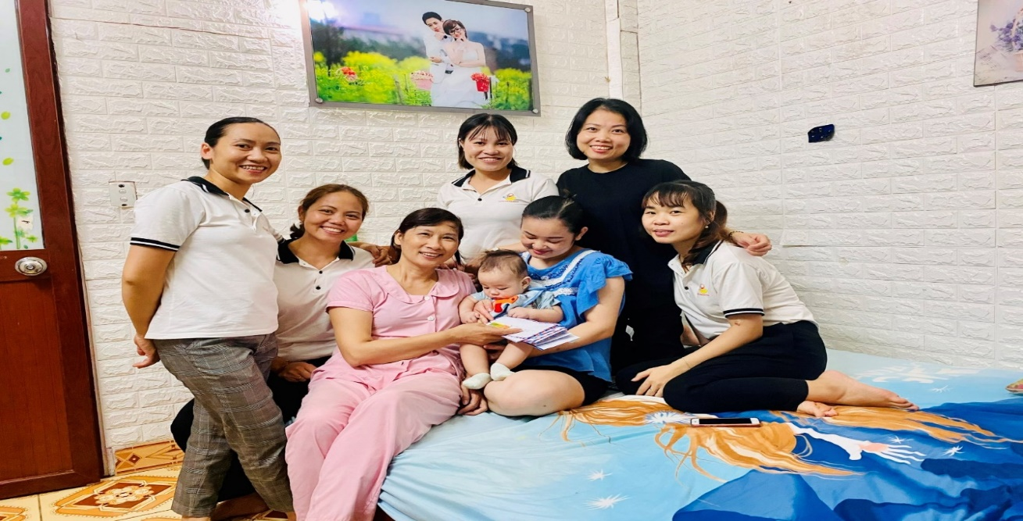
Không chỉ chăm lo đến đời sống chị em trong trường cô Linh cùng BGH nhà trường còn thường xuyên thăm hỏi những gia đình chính sách (tổ chức thăm hỏi gia đình các thương binh, liệt sĩ vào ngày 27/7) hàng năm.
Bằng sự nhiệt huyết, cô Ngọc Linh “thổi luồng gió mới” vào công tác công đoàn bằng những hoạt động hết sức gần gũi với CBNV trong trường. Cô Linh luôn suy nghĩ: Làm thế nào để đoàn viên công đoàn trường MN Sơn Ca gắn bó hơn nữa, thấu hiểu nhau hơn nữa. Dưới sự chỉ đạo của BGH nhà trường cô giáo Ngọc Linh đã tổ chức sự gắn kết của các gia đình của các CBGVNV trong trường bằng những buổi họp mặt, giao lưu vô cùng ý nghĩa.

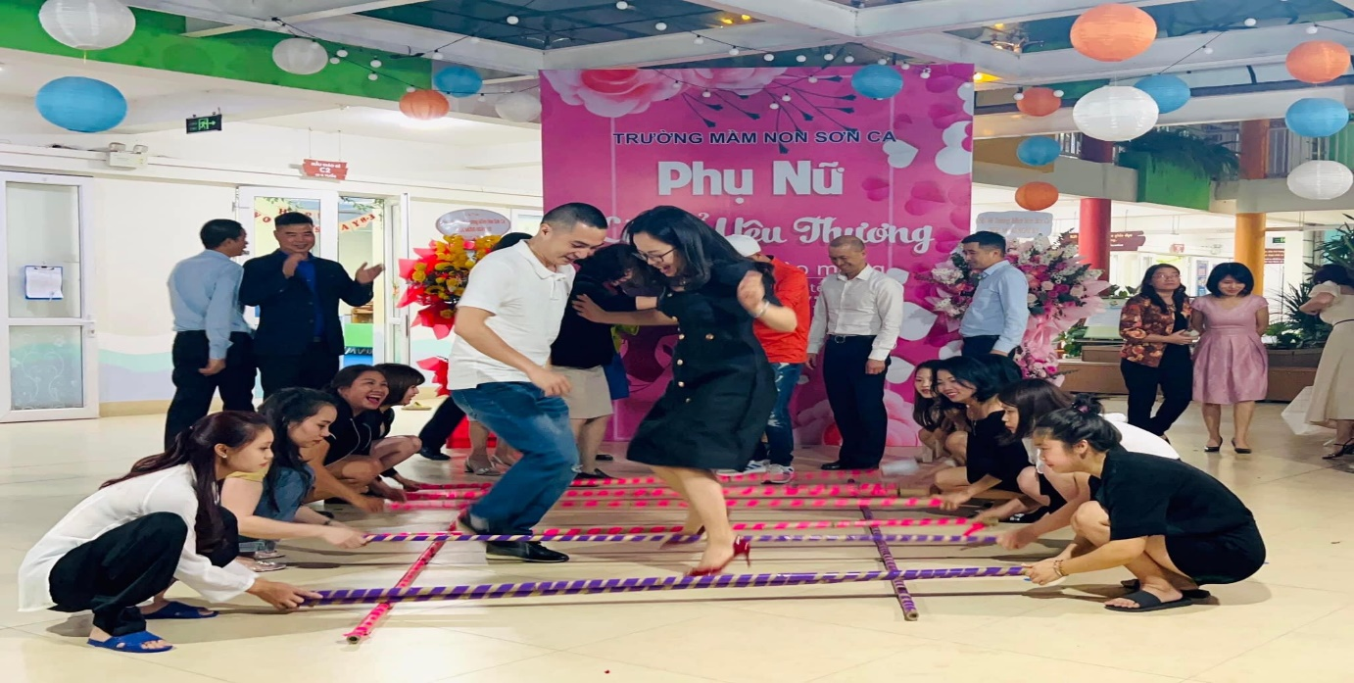

Qua các buổi gặp mặt, các chị em trong trường cũng như người thân của các CB, GV, NV trong trường thấy gắn bó hơn, có cảm giác gần gũi như một đại gia đình.
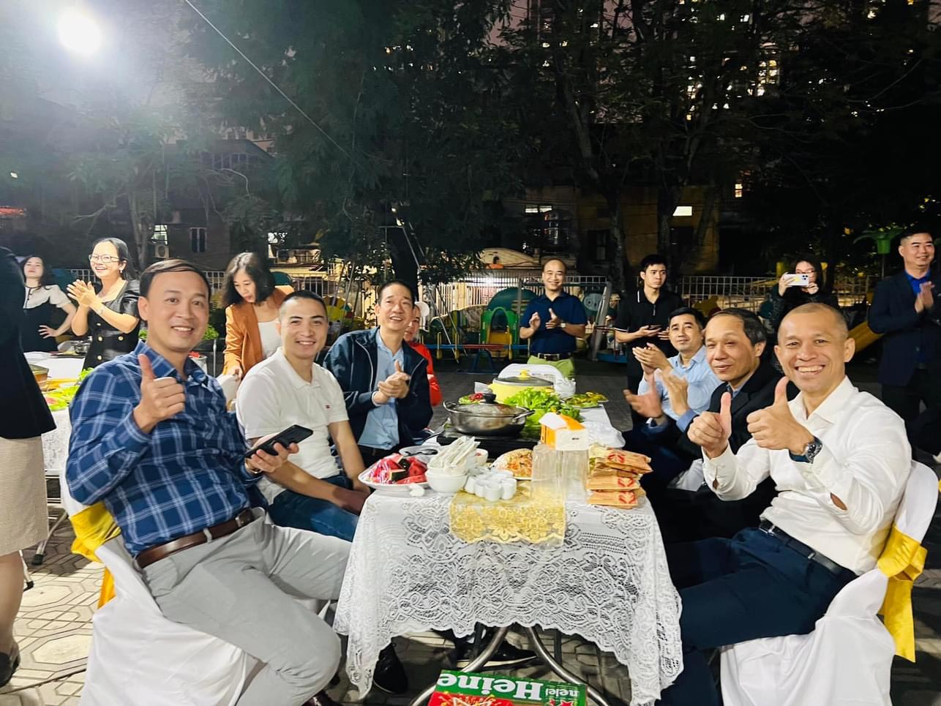
Ngoài ra cô còn là tấm gương đi đầu tham gia các chương trình thiện nguyện. Nhiều năm liền công đoàn nhà trường vinh dự được Công đoàn ngành giáo dục, Liên đoàn lao động (LĐLĐ) quận Thanh Xuân khen tặng danh hiệu Công đoàn vững mạnh xuất sắc. Cá nhân chủ tịch công đoàn Nguyễn Ngọc Linh cũng đã được LĐLĐ quận Thanh Xuân tặng Giấy khen “Có thành tích xuất sắc trong hoạt động Công đoàn” nhiều năm. Với sự nỗ lực không ngừng cùng với sự nhiệt huyết của mình cô đã cùng BCHCĐ trường đã được LĐLĐ thành phố tặng cờ thi đua đạt “Công đoàn cơ sở vững mạnh xuất sắc “thành phố năm học 2021-2022.
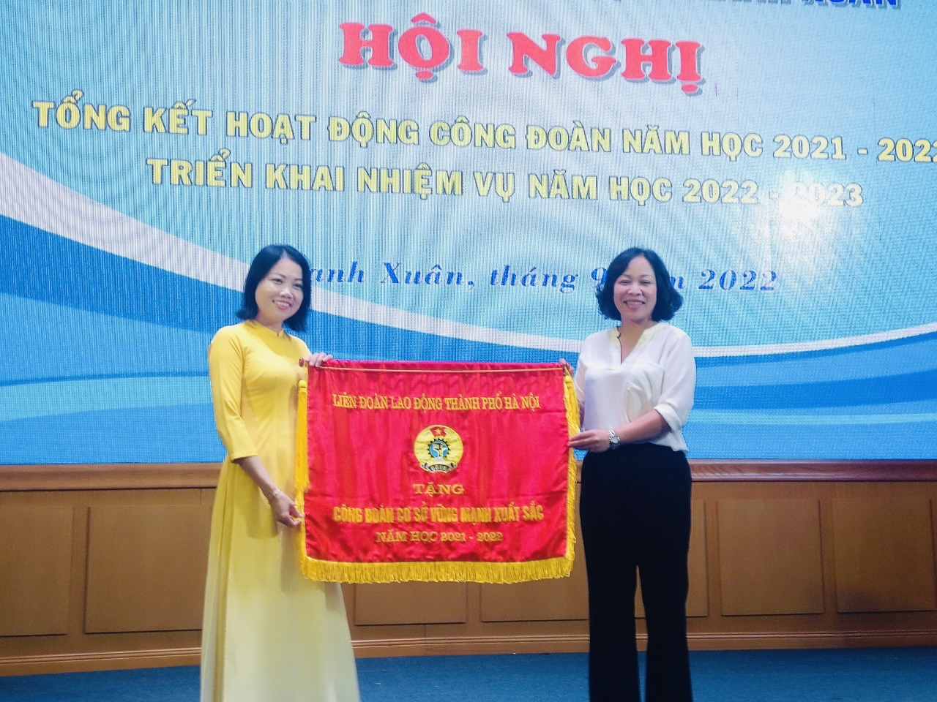
Với những đóng góp tích cực cho hoạt động phong trào Công đoàn của trường, cô Ngọc Linh đã được tín nhiệm tiếp tục làm chủ tịch công đoàn khoá V nhiệm kỳ 2023 - 2028.
Ở cô giáo Nguyễn Ngọc Linh tôi cảm nhận được chữ “Tâm” sáng của một cán bộ công đoàn. Hôm nay, khi nền giáo dục của nước nhà ngày một khởi sắc, tôi bỗng cảm thấy vui hơn, ấm áp hơn khi đã được sống, được làm việc bên cạnh những con người tràn đầy nhiệt huyết như cô. Cô thật xứng đáng là tấm gương điển hình trong việc học tập và làm theo Bác Hồ kính yêu.

Thanh Xuân, ngày 13 tháng 03 năm 2023
HIỆU TRƯỞNG  Nguyễn Thị Thúy | Người viết  Đào Anh Thơ

